附件4 电梯公司配合说明

- 电梯轿厢操纵面板上乙方需开一个方型孔，用于安装读卡头，二维码+刷卡开孔尺寸为：长86.5mm×高68.5mm（如不嵌入式外挂则不需要），开孔位置后部留出35-45mm的空间，电梯公司根据电梯轿厢操纵箱的设计，合理确定IC卡（QR）读卡头的安装位置，人脸动态识别摄像头安装轿厢角落顶部（具体需根据实际情况调整），并提供相关的图纸，读卡头的固定由乙方现场自行处理，如做图三则需轿厢操作盘有足够空间如嵌入做整体面板需提前订货。
安装图片供参考：
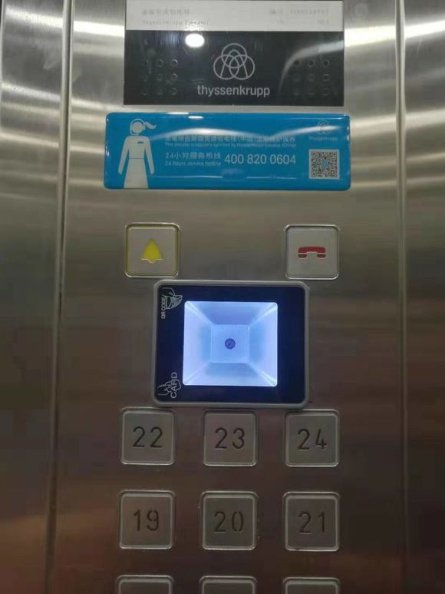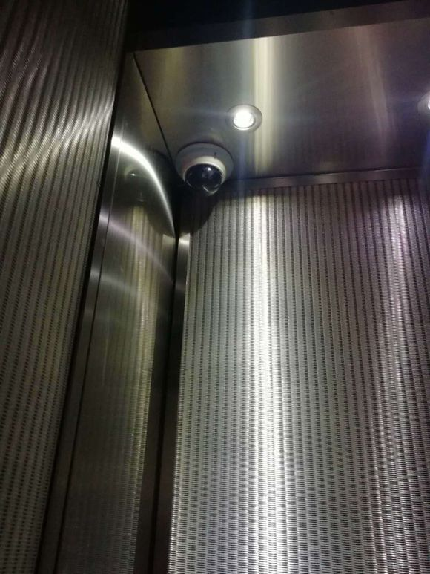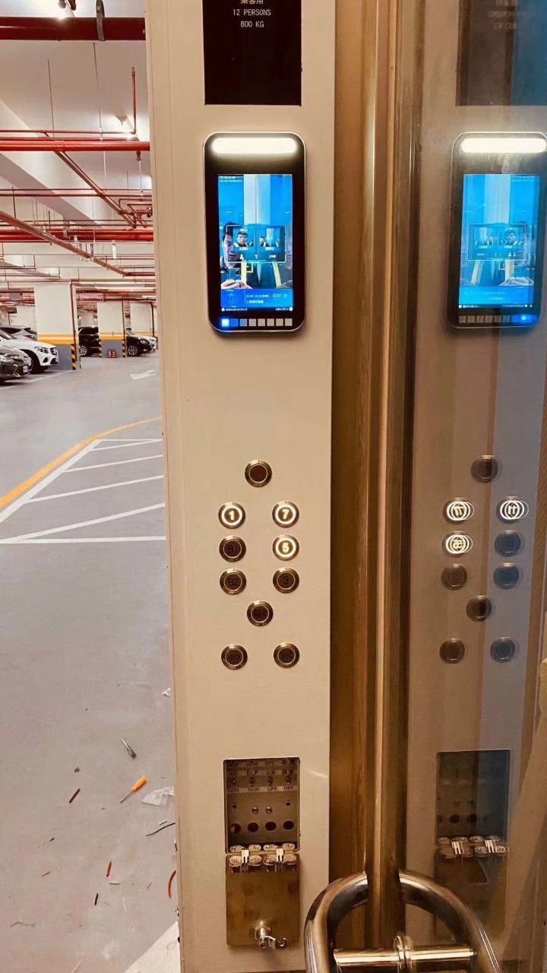

- 需在电梯机房和轿箱顶部附近提供交流220V电源供IC卡设备使用。
- 电梯控制系统的设备需安装于电梯机房和轿箱顶部，电梯公司应考虑电梯主控制器（箱体尺寸：350mm×350mm×110mm）在电梯轿厢顶的安装位置并提供相关的图纸。
安装示意图：
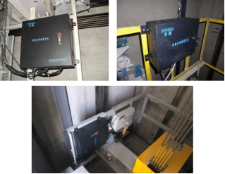
- 甲方在设备安装调试时，需有专业电梯维护人员在现场提供支持。
- 乙方提供机房到轿顶的6*0.75mm²随行线缆，用于群控器、联网、消防等设备与主控器间的通讯，提供TCP/IP通讯线（网线）以便IC卡电梯智能系统联网（如用无线网桥则不用考虑此项）。其布线施工绑扎等需要电梯公司现场技术指导及配合。
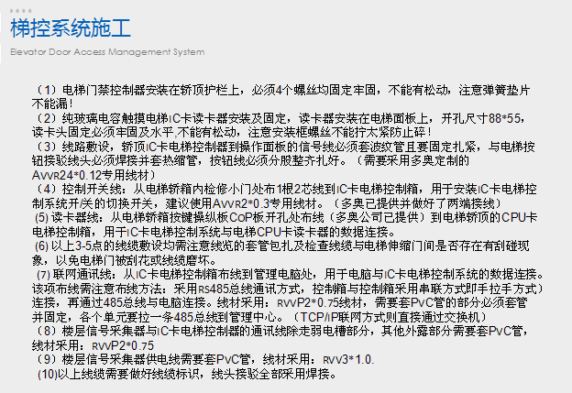

- 电梯公司需在电梯轿箱顶部提供一个无源开关量的消防信号，用于IC卡电梯控制器消防联动功能。
- 电梯公司现场配合第三方方采用无源干接点方式截取电梯按键信号线的接入，日立电梯则直接对插需提供按键正面图，背面图及详细插口说明。
梯控原理图如下：

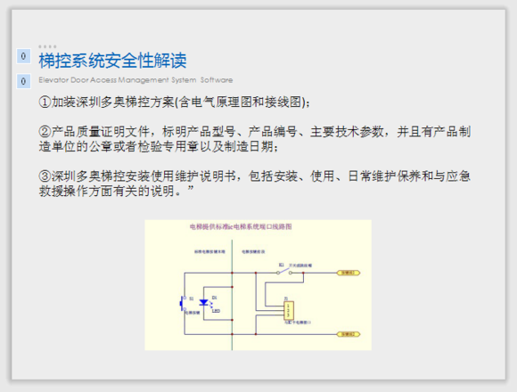
- 电梯公司需配合第三方安装人脸、二维码、IC卡电梯智能梯控，按文件要求提供按钮的外围接线方式加装电梯IC卡等身份认证方式。

深圳多奥梯控产品满足2019 国市监特设函[2019]64号 市场监管总局关于调整《电梯施工类别划分表》的通知要求第五条：（5）仅通过在电梯轿厢操纵箱、层站召唤箱或其按钮的外围接线方式加装电梯IC卡等身份认证方式。 属于一般维修。

- 如果电梯贯通门直接入户则则需相应按键板对应相应入户，即主副门开门按钮是否有效取决于主副操作箱是否有内召登记。（如果是单按键请忽略）

